DOCUMENTACION DE LA APLICACION

Diseño e implementación de un sistema

para la gestión de un cine

Contenido

Definición General Del Proyecto 3

Propósito 3

Panorama General 3

Usuarios Interesados 3

Definición de los Stakeholders y sus responsabilidades 3

Requerimientos del sistema 3

Funcionales 3

No Funcionales 4

Diagramas del Sistema 5

Diagramas de Casos de Uso 5

Historias de Usuario 6

Diagrama Funcional 7

Diagramas de Secuencia 7

Modelo de Datos 7

Modelo Entidad Relación 8

Arquitectura del Sistema 8

Vista de Desarrollo 8

Vista de Despliegue 8

# Definición General Del Proyecto

## Propósito

La presente documentación es obtenida en base a un previo desarrollo del análisis para una aplicación que lleva el control o gestión de tareas que son realizadas dentro de un cine. Por lo que presenta una descripción y representación del sistema por medio de diagramas y demás para brindar una mejor comprensión de la misma.

## Panorama General

Se encarga la elaboración de un proyecto de software que sea capaz de administrar o gestionar las distintas tareas dentro de un cine. Este sistema debe permitir el control de clientes, empleados, ver las funciones disponibles, registrar entradas, entre otros.

## Usuarios Interesados

La presente documentación, es libre de ser utilizado por todo aquel usuario que desee comprender el diseño y construcción de la aplicación para la gestión de tareas de un cine. Además, es la base para que los desarrolladores puedan construir o codificar la aplicación, utilizando las herramientas expuestas en el mismo.

# Definición de los Stakeholders y sus responsabilidades

A continuación, se describen los usuarios encargados de interactuar con el sistema:

|  |  |
| --- | --- |
| **Stakeholder** | **Descripción** |
| Administrador | Persona encargada de las gestiones del alto nivel dentro del sistema, como el registro y eliminación de empleados. |
| Empleado | El empleado es el encargado de interactuar directamente con el sistema para el ingreso de películas, registro de ventas, entre otros. |
| Cliente | Persona que interactúa directamente con el negocio. |

# Requerimientos del sistema

## Funcionales

|  |  |
| --- | --- |
| **Requerimiento** | **Descripción** |
| Inicio de sesión | * Inicio de sesión por distintos medios: * Uso de credenciales (registro en la página oficial) * Facebook como proveedor * Google como proveedor |
| Usuarios | * Registro de nuevos usuarios de los tipos de roles: * Administrador * Empleado * Cliente * Actualización y/o modificación de la información * Eliminación |
| Películas | * Registro de los géneros de las películas * Registro de nuevas películas * Actualización y/o modificación de la información * Eliminación |
| Cartelera | * Registro de tipos de funciones * Registro de categorías y precio * Registro de nuevas funciones * Modificación de las funciones * Mostrar Funciones |
| Venta | * Registro de tipos de pago * Registro de venta de tickets |
| Otros | * Registro de nuevas salas * Registro de nuevos asientos * Actualización de salas y asientos |

## No Funcionales

|  |  |
| --- | --- |
| **Requerimiento** | **Descripción** |
| Inicio de sesión |  |
| Usuarios |  |
| Películas |  |
| Cartelera |  |
| Venta |  |
| Otros |  |

# Diagramas del Sistema

## Diagramas de Casos de Uso

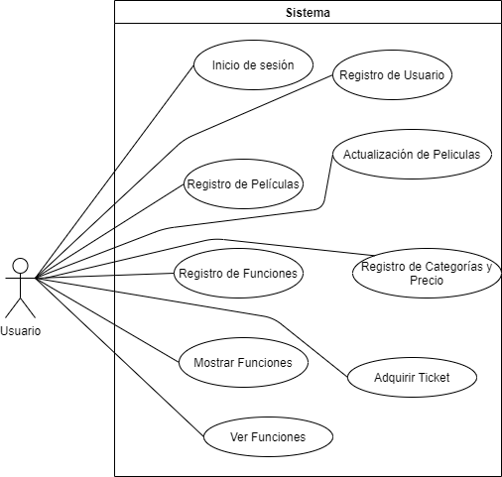

|  |  |
| --- | --- |
| **Caso de uso:** | Adquirir Boleto (Web) |
| **Descripción:** | El cliente mira la cartelera y escoge una película, ingresando y verificando su información se registra y adquiere una entrada. |
| **Actores:** | Cliente |
|  | |

|  |  |
| --- | --- |
| **Caso de uso:** | Registrar Venta |
| **Descripción:** | El empleado consulta la película que el cliente solicita, consulta horarios y asientos disponibles, ingresa los datos del cliente y valida la compra. |
| **Actores:** | Empleado |
|  | |

## Historias de Usuario

## Diagrama Funcional

## Diagramas de Secuencia

* Adquirir un boleto

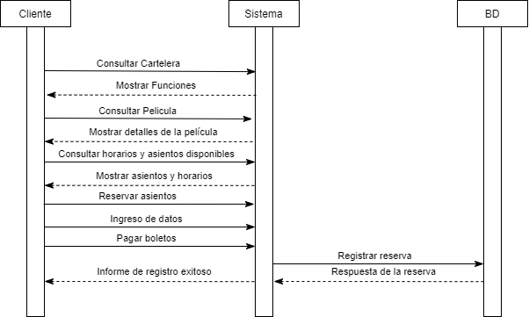

# Modelo de Datos

## Modelo Entidad Relación

# Arquitectura del Sistema

## Vista de Desarrollo

## Vista de Despliegue